英国 帝国理工学院
线上学术课程
项目简章
2023寒假
 | 学校简介

帝国理工学院 (Imperial College London)

帝国理工学院位于英国伦敦，是一所世界排名前十的研究型大学，是金三角名校、罗素大学集团、欧洲研究型大学联盟、国际科技大学联盟、全球大学校长论坛参与院校，被誉为”G5超级精英大学“之一。帝国理工学院是最具创新力的大学之一，主攻理学、工学、医学和商学，尤其以工程专业而著名。校友包括众多曾在有关领域做出巨大贡献的科学家，拥有75位皇家科学院院士、87位皇家工程学院院士、80位皇家医学院院士。学院校友中，有14位诺贝尔奖得主、3位菲尔兹奖得主。
在教学和研究方面享有国际声誉。帝国理工学院一直被评为世界上最好的大学，致力于通过跨学科合作培养下一代研究人员、科学家和学者。位于伦敦市中心，是一个多学科的教育、研究、翻译和商业化空间，利用科学和创新来应对全球挑战。
在2023年QS世界大学排名中，位列全球第6位，英国第3位。


 | 课程背景

为了让中国大学生体验世界一流名校的学术氛围，帝国理工学院举办基于专业的线上学术项目，由帝国理工学院相关领域的专业导师授课，涵盖专业课、小组讨论、辅导课、结业项目设计及成果展示等内容。旨在让学员在短时间最大程度体验帝国理工的学术特色、了解行业前沿知识、提升自身知识储备。
为了丰富学员的学习体验，拓宽相关专业的知识面，另安排 4 次拓展类大师讲堂，作为项目的延伸，由人工智能、计算科学、机器人等相关领域的英国知名学者讲授前沿趋势及研究方法。
项目结束后，帝国理工学院主办部门将为学员颁发 结业证书 与 成绩评定报告，结业比赛优胜小组的每位成员还将获得 官方推荐信。

 | 课程主题

课程代码 | 课程主题 | 课程时间 | 项目费 | 详情
ICO1 | 机器人、物联网与人工智能 | 2023.01.14 - 02.11 | 8980 元 | 附件1
ICO2 | 高科技产品开发 | 2023.01.14 - 02.11 | 8980 元 | 附件2
ICO3 | 区块链科技：基础、应用与影响 | 2023.01.14 - 02.11 | 8980 元 | 附件3

 | 课程概况

授课语言 | 全英文授课
课程时长 | 项目所有课程均为直播。帝国理工学院线上直播课程共 12.5 小时，拓展类大师讲堂共 6.5 小时，总计 19 小时 (约 25 课时) 。包括：  - 专业课：共五次，每周一至两次，每次约 1.5 小时；  - 辅导课：将安排 3 次辅导课，每次约 1 小时；  - 项目成果展示：约 2 小时；  - 每次专业课程后将有 3 至 5 小时的时间用于自学与完成作业；  - 大师讲堂：共四次，每次约 1.5 – 2 小时。
申请对象 | 在读本科生、硕士生
录取人数 | 通常每班 50 人。课程分成若干小组，每组6至7人。
学习平台 | 帝国理工学院的专业课及辅导课将通过 Teams平台进行授课；  课件共享及项目成果的上传讲通过帝国理工学院Box平台进行；  拓展类大师讲堂直播讲使用Zoom平台开展。  项目开始前，帝国理工学院为每位学员注册 Teams 、Box 的官方账号。
学习平台 | Microsoft Teams 平台  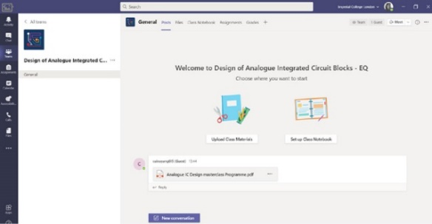 | Box 文件共享及协作平台  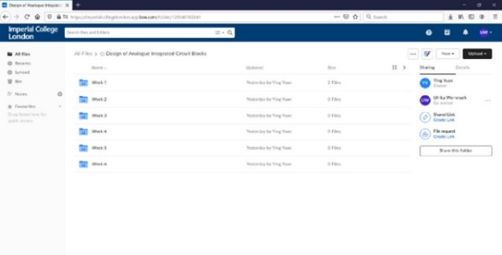

 | 课程收获

注：帝国理工学院主办部门可能会不定期更改版式或内容，以下描述基于往期项目，仅供参考，最终以帝国理工学院实际发放版本为准。

结业证书 | 学员在完成本项目后，将获得由帝国理工学院主办部门官方颁发的结业证书，作为此次线上学习经历的证明。
成绩评定报告 | 根据学员的出勤率、课堂表现和结业考核的情况，成绩单体现学员姓名、项目时间、评估测试反馈、成绩评定 (Grade) 及成绩评定的详细说明。
推荐信 | 帝国理工学院主办部门将为优秀小组签发的推荐信。
 | 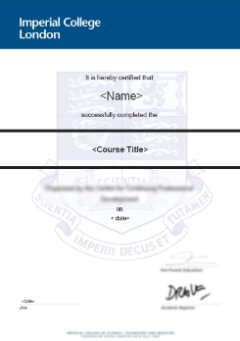 | 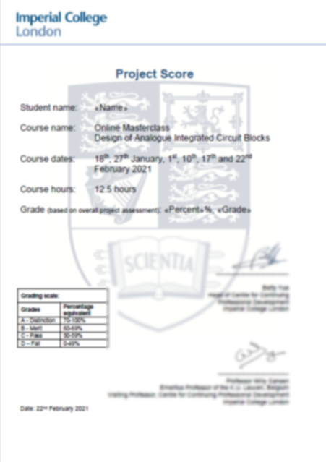 | 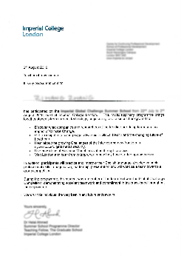
 | 结业证书 | 成绩评定报告 | 优秀学员推荐信

 | 课程示例

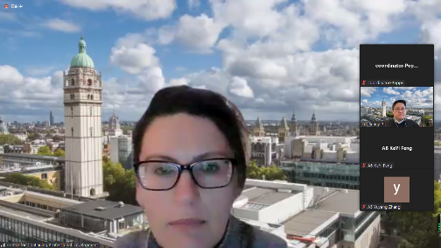 | 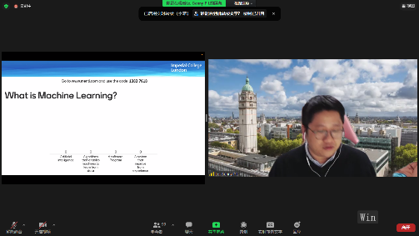 | 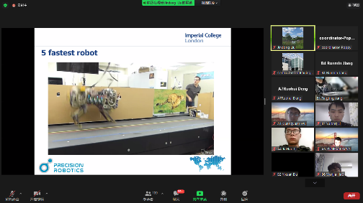
欢迎致辞 | 导师风采 | 课程辅导
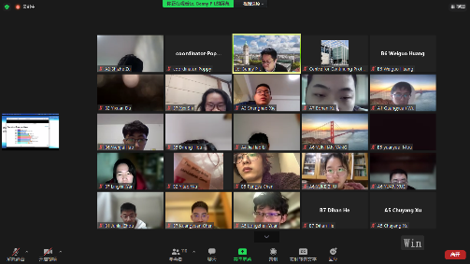 | 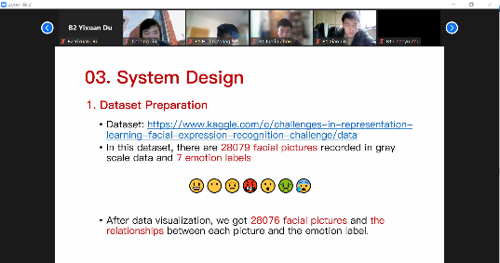 | 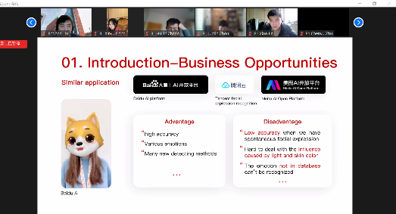
课堂一角 | 结业汇报 | 学员互评

 | 学员反馈

林同学

在参加此次项目之前，刚刚步入人工智能领域的我就被机器学习复杂却又精致的各类算法模型与人工智能未来发展的无限前景所深深吸引。在经历了大二上短暂的一个学期的简单教学，我已经对当下普遍运用的各类有监督、无监督学习以及强化学习的模型有了初步的理解与认知，并在课内作业中手动实现了许多诸如Convolution Neural Network、Kmeans cluster、Bayesian Classifier与Double Q learning等网络框架，在结果测试时也为其智能性、高效性以及准确性所折服，也因此更加坚定了我未来在AI专业的发展方向以及学习投入。也正是怀着希望不断进修、完善自我的目的我报名了本次的交流项目，有幸获得了同世界顶尖大学的老师学者们交流访学的宝贵机会。总的来说，通过这次假期培训，我既学习到了AI领域的前沿算法与发展趋势，也见识了AI技术与物联网、机器人控制等领域结合应用的无限可能。在完成课程任务与结业项目的过程中，我也体会到了组内成员团结协作的精神，在收集资料与实际应用中深入学习与巩固了知识。相信这段宝贵的经历能够启发我未来的发展方向，并成为学业进步的基石之一。
吴同学

在课程内容方面，老师利用课件以及自己的独到见解，为我们展示了当下机器学习与 AI 方面的主流算法以及物联网、数据可视化等方面与人工智能所紧密联系的部分。老师介绍了聚焦硬件平台BSN、OSI模型、MAC、网状拓扑结构、ISM、无线电传输环境、ZigBee的运用和有关蓝牙方面的介绍等多种硬件方面的知识。在有关机器学习和AI的课程中，老师深入浅出的为我们讲解了K-NN、k-mean、决策树、遗传算法、贝叶斯定理、贝叶斯分类、MAP估计、最大可能性、贝叶斯网络和最大期望。在每次课程结束后的课后训练中，助教老师总能及时地为我们提供有效的帮助，非常有助于我及时巩固课程中学到的知识。在课程学习中，我了解到许多算法知识以及理论基础部分，同时也扩展了此前并不了解的机器人控制、机器人系统、数据可视化等方面的知识，为今后的进一步发展奠定了一定的基础。在短时间内，要想全部理解这么多内容属实有点困难。老师上课的内容更像是一个引导者，引导我们产生兴趣，去自主搜集资料，去进行自主学习。课程结束后，我便去图书馆借了几本关于机器学习和图像处理的书籍，开始自主学习如何造轮子。

 | 大师讲堂

为了丰富学员的学习体验，拓宽相关专业的知识面，特安排大师讲堂，作为项目的延伸，由人工智能、计算科学、机器人等相关领域的英国知名学者讲授前沿趋势及研究方法。大师讲堂的导师将从以下师资中选取：
Prof B. C. Grau (伯纳多·昆卡·格劳)
- 牛津大学计算机科学系，教授；牛津大学基布尔学院，导师型院士
- 英国皇家学会颁发的著名大学研究奖学金获得者
- 英国皇家学会颁发著名大学研究奖获得者
- 牛津语义技术公司联合创始人，专注于对大规模知识图谱进行高性能推理和查询评估
他的科研主题为人工智能和机器学习、数据和知识，研究兴趣为广泛的人工智能领域。其工作特别围绕知识表达和推理、知识图谱、计算逻辑、语义技术及其在数据管理和网络中的应用等领域展开。他在这些领域的活动范围很广，包括理论和基础、算法设计、软件和系统、技术标准以及与行业的接触。他还担任ACM Transactions on the Web编委会成员，Journal of Web Semantics编委会成员、Semantic Web Journal编委会成员、2020 International Workshop on Description Logics (DL-2020) 主席；他的论文获得“2017年国际人工智能联合会议杰出论文奖”、“2010 年 AAAI 人工智能会议最佳论文奖”。
Prof E. Elkind (伊迪丝·埃尔金德)
- 牛津大学计算机科学系，教授；牛津大学贝利奥尔学院，院士
她于2013年加入牛津大学计算机科学系，她的科研主题为人工智能与机器学习、算法与复杂性理论，研究兴趣为算法博弈论、计算社会选择。进入牛津大学之前，她是新加坡南洋理工大学的助理教授，她的研究获得了国家研究基金会 (NRF) 的奖学金。她于2005年获得普林斯顿大学博士学位，曾在华威大学、利物浦大学和耶路撒冷希伯来大学担任博士后研究人员。
Dr T. Bohné (托马斯·博内)
- 剑桥大学，制造工程研究所，人机交互实验室主任 (该实验室专注于如何使用技术来增强人类工作并提高人类在产业中的表现)
- 剑桥大学工程系，高级研究员 (战略科技与创新管理)
- 剑桥大学虚拟现实/增强现实协会，联合创始人
他的研究兴趣为人类能力和技术的交叉领域，以创造可以为更美好的未来做出重大贡献的解决方案。他拥有剑桥大学工程系博士学位，他曾是哈佛大学的访问学者，并在多个公共和私人组织担任过职务。
Dr J. Nurse (杰森·诺斯)
- 牛津大学沃尔森学院研究院士
- 牛津大学网络安全博士培训中心，讲师
- 英国肯特大学计算机学院，网络安全，副教授
他专注于分析网络空间的价值风险、网络空间中的身份安全、网络安全能力模型、风险控制有效性、公司内部威胁检测：网络内外安全 (CITD) 、为信息环境提供增强现实支持的信任等。

日期 | 时长 | 大师讲堂内容 | 导师
1 | 1.5小时 | 人机交互系统 Cyber-human Systems  - 工业中人力工作的重要性  - 增加工业中的人机互动  - 实验成果分享 | Dr T. Bohné
2 | 2小时 | 网络安全 Cyber Security  - 安全原则和核心技术  - 密码学的使用与基本算法  - 维护计算机系统安全 | Dr J. Nurse
3 | 1.5小时 | 知识图谱与人工智能 Knowledge Graphs & AI  - 知识图谱结构  - 本体构建和知识推理  - 知识图谱和机器学习 | Prof B. C. Grau
4 | 1.5小时 | 用人工智能方法进行公平分配 AI Methods for Fair Division  - 计算模型：Robertson–Webb 模型  - Dubins–Spanier定理  - Selfridge-Conway离散程序I | Prof E. Elkind

 | 附件1：机器人、物联网与人工智能

 | 课程概览
 | 在我们现在所处的时代中，机器人、人工智能和物联网在塑造我们未来中发挥着重要作用。这些先进技术的应用正在转变各行业的技术进步，它们是面向客户创新、数据驱动优化、新应用、数字转型、商业模式和各行业的收入流的基本驱动力。课程将帮助学员理解这些科学技术，应用知识和学习经验来设计并开发机器人、人工智能和虚拟现实应用程序，并听取行业专家在这些领域的最新应用和创新。
 | 学习成果
完成本课程后，学员将能够：
- 描述机器人与人工智能科技的的最新发展；
- 理解有关普适传感、物联网及其相关科技的基础知识；
- 运用获得的知识和经验来开发机器人和人工智能应用；
- 设计和开发虚拟现实应用；
- 创建支持物联网及普适传感的应用。
 | 目标学员
 | 该课程专为攻读工程学、计算机，软件工程，数学、物理或相关学科的本科生或研究生而设计。学生需要具有良好的编程技能；课前有条件建议提前自学ROS环境配置和Gazebo的使用。
 | 课程师资
本课程的师资来自帝国理工学院哈姆林研究中心。以下为往期项目的师资，仅供参考。
DR. B. LO (本尼·罗)
- 帝国理工学院，哈姆林机器人外科中心，高级讲师 (副教授)
- IEEE EMBS 可穿戴生物医学传感器和系统技术委员会，主席
- IEEE 生物医学和健康信息学杂志，副主编
- 分布式传感器网络国际期刊 (IJDSN)，编委
- 物理出版研究所，生理测量国际顾问委员会成员
他是人体传感器网络 (BSN) 研究的先驱者之一，并通过开发平台技术，引入针对各种普适应用的新颖传感器、方法和理论，组织会议和教程，帮助建立了人体传感器网络BSN研究的基础。他目前的研究重点是普适测量、计算机视觉、机器学习、人体传感器网络 (BSN) 、物联网 (IoT) 和可穿戴机器人及其在医疗保健、体育和福祉中的应用。
他拥有加拿大不列颠哥伦比亚大学电气工程-计算机工程学士学位，伦敦国王学院电子工程-计算机视觉硕士学位，以及帝国理工学院计算机博士学位。他的研究主要集中在人体传感器网络、普适计算、机器学习、人工智能、生物医学工程、可穿戴机器人、临床翻译、微电子和生物识别。他发表了 200 多篇同行评议研究文章，并获得了无数奖项，以表彰他的创新研究工作，如最佳论文奖、年度蓝牙创新者等。

DR. J.D. LIU (刘晋东)
- 帝国理工学院，精细机器人项目，研发主任
- 帝国理工学院，哈姆林机器人外科中心，研究员
- IEEE 计算机科学学会会员，IEEE 和 Springer 会议和期刊，审稿人
他对与仿生移动机器人相关的领域感兴趣。他拥有埃塞克斯大学的博士学位，专注于生物启发的自主机器鱼。他成功打造了第一条自主机器鱼。2008 年至 2010 年间，他将兴趣从流体动力推进转向人类听觉系统。他与纽卡斯尔大学合作，在桑德兰大学开发了一种用于移动机器人声音定位的计算哺乳动物听觉系统。2010年加入帝国理工学院哈姆林中心。目前他专注于自然人机语音交互、普适传感和医疗保健移动机器人。
他目前的研究包括以医疗移动机器人为中心的三个领域：
- 自然的人机语音交互；
- 对食物摄入量监测的普遍感知；
- 用于医疗保健和手术机器人的人类顺从机械手。
 | 项目日程
模块 | 内容 | 详细介绍
1 | 项目导览 | 项目导览、课程平台介绍
1 | 专业课 | 课题：机器人与人工智能（Robotics and AI）  该课程介绍机器人技术和人工智能的最新技术，概述机器人技术及人工智能的挑战和潜力。  - 机器人-历史与未来  - 自主机器人  - 手术机器人系统  - 机器人系统设计
1 | 辅导课 | 辅导课1
2 | 专业课 | 课题：物联网-人体传感网络 (Internet of Things – Body Sensor Networks)  该课程介绍普适传感和物联网的概念，并概述普适传感和物联网的最新技术。  - 普适测量与物联网概念  - 情景感知  - 新颖的传感模式  - 传感信息学
3 | 专业课 | 课题：机器视觉及人工智能（Machine Vision and AI）  该课程讲授机器视觉和机器学习/人工智能的概念和理论，以及它们如何在实际应用中应用。  - 分类与模式识别  - 机器学习算法  - 图像处理  - 计算机视觉
3 | 辅导课 | 辅导课2
4 | 专业课 | 课题：人工神经网络和深度学习（Artificial Neural Networks and Deep Learning）  该课程介绍人工神经网络和深度学习方法的概念和理论及其在传感和机器人技术中的应用。  - 深层神经网络  - 卷积神经网络  - 卷积神经网络 – 反向传播  - 使用 Nvidia 进行深度学习
4 | 辅导课 | 辅导课3
5 | 专业课 | 课题：数据可视化与虚拟现实（Data Visualisation and Virtual Reality）  该课程讲授计算机图形学的基础知识和可视化数据的方法并创建虚拟现实应用程序。  - 2D和3D图形  - OpenGL 通道  - 使用着色语言制作图形和动画  - 虚拟现实
6 | 结业汇报 | 小组进行结业汇报、导师评审  - 小组结业汇报展示  - 导师反馈  - 公布优胜小组

 | 备注：以上课程时间安排为拟定，实际安排的师资或课题可能会根据实际情况略有调整。

附件2：高科技产品开发 – 从构想到产品

课程概览
你梦想在毕业后拥有自己的公司吗？你有拯救世界的创意吗？你想知道如何把一个构想变成一个真正的产品吗？如果你回答“是”，这门课就是为你准备的。
我们现在处在一个科技无处不在、每天都在涌现的时代。信息技术、机器人、医学、生物工程和新材料等领域的创新正在改变我们的生活。昨天的一个小创意可以很快变成明天的实物产品。这对每个有潜力开创自己的事业的人来说都是一个很好的机会。然而，创业之路是非常艰难和坎坷的。从别人的成功和失败中学习，对基本原则有一个大致的了解，是提高成功几率的保险。
本课程将带同学们学习科学技术产品，运用所学知识和学习经验来提出构想，理解必要的步骤，开发产品，并起草商业计划，通过行业中最新的应用和创新来学习这些技能。
学习成果
完成本课程后，学员将能够：
- 描述信息技术、生物工程和机器人技术领域的最新发展；
- 对产品生命周期、技术开发和管理有基本的了解；
- 运用所学知识和经验，从零开始进行商业开发；
- 设计并撰写商业计划，将构想变为现实;
- 展示商业计划。
课程师资
本课程的师资来自帝国理工学院哈姆林研究中心。以下为往期项目的师资，仅供参考。
DR. J.D. LIU (刘晋东)
- 帝国理工学院，精细机器人项目，研发主任
- 帝国理工学院，哈姆林机器人外科中心，研究员
- IEEE 计算机科学学会会员，IEEE 和 Springer 会议和期刊，审稿人
他对与仿生移动机器人相关的领域感兴趣。他拥有埃塞克斯大学的博士学位，专注于生物启发的自主机器鱼。他成功打造了第一条自主机器鱼。2008 年至 2010 年间，他将兴趣从流体动力推进转向人类听觉系统。他与纽卡斯尔大学合作，在桑德兰大学开发了一种用于移动机器人声音定位的计算哺乳动物听觉系统。2010年加入帝国理工学院哈姆林中心。目前他专注于自然人机语音交互、普适传感和医疗保健移动机器人。
他目前的研究包括以医疗移动机器人为中心的三个领域：
- 自然的人机语音交互；
- 对食物摄入量监测的普遍感知；
- 用于医疗保健和手术机器人的人类顺从机械手。
项目日程
模块 | 内容 | 详细介绍
1 | 项目导览 | 项目导览、课程平台介绍
1 | 专业课 | 课题：高科技产品概述 (High-Tech Product Overview)  - 高科技产品 – 历史与未来  - 信息技术、生物工程、机器人  - 高科技产品设计  - 案例研究  - 问答
1 | 辅导课 | 辅导课1
2 | 专业课 | 课题：商业开发 (Business Development)  - 市场监测  - 了解你的最终用户  - 为产品找到利基市场  - 了解财务和数字  - 问答
3 | 专业课 | 课题：产品生命周期 (Product Life Cycle)  - 生命周期的各个阶段  - 不同阶段的策略  - 知识产权或商业秘密  - 案例研究  - 问答
3 | 辅导课 | 辅导课2
4 | 专业课 | 课题：课题：技术挑战 (Technical Challenges)  - 里程碑  - 构建团队  - 产品规格  - 应对挑战的通用规则  - 问答
4 | 辅导课 | 辅导课3
5 | 专业课 | 课题：技术管理过程 (Technical Management Process)  - 决策  - 风险评估和管理  - 质量控制  - 监管  - 问答
6 | 结业汇报 | 课题：商业计划报告展示 (Business Plan Presentations)  - 小组商业计划报告展示  - 导师反馈  - 公布优胜小组

备注：以上课程时间安排为拟定，实际安排的师资或课题可能会根据实际情况略有调整。

附件3：区块链科技：基础、应用与影响

课程概览
区块链是过去十年里最重要的新兴科技之一。它被科学界视为下一代互联网的关键组成部分。区块链技术可以提升互联网信息系统的可信度、透明度和可追溯性。各行各业的公司都在探索将基于区块链的解决方案应用于解决现实世界的商业问题。
在本课程中，我们将深入介绍区块链技术的基本原理和应用。从密码学的基础开始，探索区块链的组件以及潜在的机制，解释什么是区块链，它是如何运作的，以及它是如何在不需要第三方 (如银行) 参与的情况下构建信任并交换价值。课程还将介绍智能合约并演示如何在区块链网络上设计和构建去中心化的应用。此外，课程还将研究区块链的商业应用及各行业应用案例，最后讨论区块链对未来数据生态系统的影响。
学习成果
完成本课程后，学员将能够：
- 对新兴区块链技术有深入的理解和掌握；
- 解释并比较现有区块链平台上的不同共识协议；
- 使用Solidity语言设计和开发智能合约；
- 在以太坊测试网部署和执行智能合约；
- 熟悉不同的区块链应用以及它们的优势和局限性；
- 描述去中心化金融的范围、目的和用例；
- 与在线区块链数据探索者进行交互，查看公共区块链上的历史交易数据；
- 使用数据科学方法对区块链相关数据进行分析和可视化；
- 提升实践技能，设计和实施基于区块链的解决方案。
目标学员
学生专业背景需为理工科学科，如计算机科学、计算/软件工程、电子工程、机械工程、数学、物理学或其他工程相关专业。

学生需具备良好的编程能力，熟悉MATLAB的使用，并具有良好的英语语言能力。英语语言成绩要求如下：
- 雅思不低于6.5（且各项均不低于6.0），或同等的其他英语测试成绩；
- 或托福(iBT) 不低于92分（且各项均不低于20分）；
- 或CET-4不低于550分；
- 或CET-6不低于520分。
课程师资
本课程的师资来自帝国理工学院数据科学研究院。以下为往期项目的师资，仅供参考。
DR. K. SUN
帝国理工学院，数据科学研究院，署理主任

她的研究兴趣包括翻译数据管理、网络分析和基于区块链的去中心化系统。她曾担任脑信息与健康国际会议 (BIH 2015) 本地主席，第24届SIGKDD知识发现和数据挖掘会议 (KDD 2018)主席，以及首届区块链经济数学研究国际会议 (MARBLE 2019)的组委主席。
她分别于2010年和2014年获得了帝国理工学院计算机科学硕士和博士学位。2014年至2017年，她在帝国理工学院数据科学研究院担任研究助理，从事欧盟创新医学项目和欧洲翻译信息和知识管理服务 (eTRIKS) 项目。此前，她担任帝国理工学院未来数据生态系统研究中心的管理人员，负责区块链相关研究项目的管理。
项目日程
模块 | 内容 | 详细介绍
1 | 项目导览 | 项目导览、课程平台介绍
1 | 专业课 | 课题：区块链I (Blockchain Fundamentals I)  - 课程概览  - 密码学：  - 公开密钥  - 哈希算法  - 数字签名  - 区块链：  - 公共区块链与许可区块链  - 区块链组成：地址、交易、区块头  - 案例分析：比特币区块链  - 问答
2 | 专业课 | 课题：区块链II (Blockchain Fundamentals II)  - 区块链  - 共识协议：Nakamoto共识、拜占庭将军问题、拜占庭容错共识  - 硬分叉和软分叉  - 区块链平台  - 区块链安全  - 案例分析：区块链上的供应链管理
2 | 辅导课 | 辅导课1  - 探索性区块链数据分析  - 小组项目问答与辅导
3 | 专业课 | 课题：以太坊区块链与智能合约 (Ethereum Blockchain and Smart Contracts)  - 以太坊区块链  - 以太坊  - 比特币区块链与以太坊区块链  - 智能合约  - 去中心化应用  - Solidity (智能合约语言) 与Remix (在线智能合约编译、测试和部署工具)  - 案例分析：谜恋猫 (CryptoKitties) 非同质化代币 (Non-fungible token)  - 问答
4 | 专业课 | 课题：中心化金融 (Decentralised Finance)  - 中心化金融与去中心化金融  - 去中心化金融应用  - 中心化交易所  - 去中心化借贷平台  - 稳定币  - 案例分析：Uniswap (加密货币交易所)  - 问答
4 | 辅导课 | 辅导课2  - 智能合约开发实践I  - 小组项目问答与辅导
5 | 专业课 | 课题：课题：区块链经济学 (Blockchain Economics and Beyond)  - 区块链生态系统  - 区块链产业应用  - 区块链、物联网、人工智能的融合  - 区块链的未来  - 案例研究：中央银行数字货币  - 问答
 | 辅导课 | 辅导课3  - 智能合约开发实践II  - 小组项目问答与辅导
6 | 结业汇报 | 结业项目展示 (Project Presentations)  - 小组结业汇报展示  - 导师反馈  - 公布优胜小组

备注：以上课程时间安排为拟定，实际安排的师资或课题可能会根据实际情况略有调整。

